1.pielikums

FINANŠU PIEDĀVĀJUMS

**IEPIRKUMAM**

**„Tautas tērpu izgatavošana un piegāde JPPI „Kultūra” kolektīviem”,**

**identifikācijas Nr. JPD2016/69/MI**

**Iepirkuma 1.daļa**

**Tautas tērpu izgatavošana un piegāde JPPI „Kultūra” deju kolektīvam „Zemgaļi” jauniešu un vidējai grupai**

|  |  |
| --- | --- |
| Pretendenta nosaukums: |  |
| Vienotais reģistrācijas Nr.  Adrese, pasta indekss:  Bankas nosaukums:  IBAN konta numurs:  SWIFT: |  |
| Kontaktpersonas vārds, uzvārds (tālrunis, faksa numurs, e-pasta adrese): |  |

Piedāvājam veikt tautas tērpu izgatavošanu un piegādi JPPI „Kultūra” deju kolektīvam „Zemgaļi” jauniešu un vidējai grupai saskaņā ar iepirkuma Instrukcijas nosacījumiem par kopējo summu:

|  |  |
| --- | --- |
| ***Iepirkuma priekšmets*** | **Piedāvātā cena *euro***  ***(bez PVN)*** |
| Tautas tērpu izgatavošana un piegāde JPPI „Kultūra” deju kolektīvam „Zemgaļi” jauniešu un vidējai grupai |  |

_____________________________________________________________________

**piedāvātā cena bez PVN norādīta *euro* (vārdiem)**

1. Piekrītam visām Iepirkuma Instrukcijā izvirzītajām prasībām.
2. Visas piedāvājumā sniegtās ziņas ir patiesas.
3. Apliecinām, ka finanšu piedāvājumā norādītā cena, kā arī tehniskajā piedāvājumā norādītās preču vienību cenas būs fiksēta un nemainīga visā līguma izpildes laikā.
4. Apņemamies līguma slēgšanas tiesību piešķiršanas gadījumā pildīt visus Iepirkuma Instrukcijā izklāstītos nosacījumus un strādāt pie iepirkuma līguma izpildes. Mūsu rīcībā ir pietiekami resursi, lai nodrošinātu kvalitatīvu un Iepirkuma prasībām atbilstošu piegādes izpildi.

_____________________________________________________________________

paraksts

_____________________________________________________________________

Vārds Uzvārds

_____________________________________________________________________

amats, pilnvarojums

Finanšu piedāvājums sastādīts un parakstīts 2016.gada „___”.___

2.pielikums

TEHNISKĀ SPECIFIKĀCIJA/TEHNISKAIS PIEDĀVĀJUMS

Iepirkumam

**„Tautas tērpu izgatavošana un piegāde JPPI „Kultūra” kolektīviem”,**

**identifikācijas Nr. JPD2016/69/MI**

**Iepirkuma 1.daļa**

Tautas tērpu izgatavošana un piegāde **JPPI „Kultūra” deju kolektīvam „Zemgaļi” jauniešu un vidējai grupai**

Tehniskā specifikācija JPPI „Kultūra” deju kolektīvam „Zemgaļi” jauniešu un vidējai grupai.

|  |  |  |  |  |  |  |
| --- | --- | --- | --- | --- | --- | --- |
| **Nr.p.k.** | **Apģērba veids** | **Apraksts\*** | **Vienība** | **Skaits** | **Cena par vienu vienību EUR/ bez PVN** | **Cena par visām vienībām* EUR/ bez PVN** |
| 1. | **Puišu bikses** | Garās bikses ar jostu un dubultpogu rindas klapi priekšā.  Josta priekšā ir pogājama ar divām horizontāli pa viduslīniju novietotām pogām. Bikses šūtas pēc atbilstoši dejotājiem domātas, ieķīlētas, bikšu šekuma vietas piegriezuma. Josta abās pusēs ir ar 3cm pagarinātu pārlikumu.  Bikšu priekšpuse no iekšpuses ir oderēta ar bikšu auduma krāsai pieskaņotu zīda oderi. Klapei ir 3 pogas katrā pusē (ilustratīvi skat. attēlu Nr.1). | Gab. | 24 |  |  |
| 2. | **Puišu vestes** | Audums - priekšpusē austs vilnas audums, mugurpusē vienkrāsains pusvilnas audums, odere kokvilnas. Puspieguļoša veste ar divrindu pogājamu aizdari, mugurpusē iestrādāta jostiņa ar pogām, kakla griezumā piešūta stāvapkakle, vestē iestrādāta odere (ilustratīvi skat. attēlu Nr.1). | Gab. | 12 |  |  |

KOPĀ: EUR

*\*Pretendentam piedāvātajā cenā auduma izmaksas* ***nav*** *jāiekļauj (audumu nodrošina Pasūtītājs, plānotais auduma tekošā metra patēriņš 150+/- 15cm/bikses (auduma platums – 150cm)).*

*\* Pretendentam piedāvātajā cenā jāiekļauj šūšanas izejmateriālus (odere, diegi, pogas, stīvdrēbe, utt.).*

\**Precīzi tautastērpu izmēri, krāsas, detaļas un fasoni jāsaskaņo ar pasūtītāju pirms tautastērpa izgatavošanas un piegādes.*

**Kopējā cena par visām vienībām iepirkuma 1.daļā sastāda____ ___ (summa ar vārdiem) bez PVN**

Papildus nosacījumi līguma izpildei:

1. Apģērbam (Precei) jābūt jaunai, nelietotai, kvalitatīvai un jāatbilst visiem attiecīgajiem Latvijas Republikā spēkā esošajiem standartiem un obligātajām prasībām drošības jomā un jābūt nekaitīgai lietošanai.
2. Pirms tautas tērpu pagatavošanas uzsākšanas nepieciešama obligāta tērpa skiču, fasonu, detaļu un materiālu saskaņošana ar pasūtītāju.
3. Uzmērīšanas un uzlaikošanas darbi tiek veikti pie pasūtītāja individuāli saskaņojot laikus.
4. Izpildītājs garantē krāsu noturību un kvalitatīvu pasūtījuma izpildi.
5. Izpildes termiņš: jauniešu grupai (puišu bikses 12 gab. un vestes 12.gab.) - 2016.gada 28.oktobris;

vidējai grupai (puišu bikses 12.gab.) - 2016.gada 24.novembris.

Attēls Nr.1

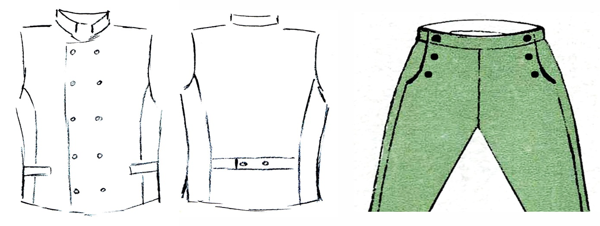

***Pretendents vai tā pilnvarotā persona:***

***____________________________________________________***

***(vārds, uzvārds, amats, paraksts)***

***2016.gada_________________________***

3.pielikums

FINANŠU PIEDĀVĀJUMS

**IEPIRKUMAM**

**„Tautas tērpu izgatavošana un piegāde JPPI „Kultūra” kolektīviem”,**

**identifikācijas Nr. JPD2016/69/MI**

**Iepirkuma 2.daļa**

**Tautas tērpu izgatavošana un piegāde JPPI „Kultūra” vidējās paaudzes deju kolektīvam “Laipa”**

|  |  |
| --- | --- |
| Pretendenta nosaukums: |  |
| Vienotais reģistrācijas Nr.  Adrese, pasta indekss:  Bankas nosaukums:  IBAN konta numurs:  SWIFT: |  |
| Kontaktpersonas vārds, uzvārds (tālrunis, faksa numurs, e-pasta adrese): |  |

Piedāvājam veikt tautas tērpu izgatavošanu un piegādi JPPI „Kultūra” vidējās paaudzes deju kolektīvam “Laipa” saskaņā ar iepirkuma Instrukcijas nosacījumiem par kopējo summu:

|  |  |
| --- | --- |
| ***Iepirkuma priekšmets*** | **Piedāvātā cena *euro***  ***(bez PVN)*** |
| Tautas tērpu izgatavošana un piegāde JPPI „Kultūra” vidējās paaudzes deju kolektīvam “Laipa” |  |

_____________________________________________________________________

**piedāvātā cena bez PVN norādīta *euro* (vārdiem)**

1. Piekrītam visām Iepirkuma Instrukcijā izvirzītajām prasībām.
2. Visas piedāvājumā sniegtās ziņas ir patiesas.
3. Apliecinām, ka finanšu piedāvājumā norādītā cena, kā arī tehniskajā piedāvājumā norādītās preču vienību cenas būs fiksēta un nemainīga visā līguma izpildes laikā.
4. Apņemamies līguma slēgšanas tiesību piešķiršanas gadījumā pildīt visus Iepirkuma Instrukcijā izklāstītos nosacījumus un strādāt pie iepirkuma līguma izpildes. Mūsu rīcībā ir pietiekami resursi, lai nodrošinātu kvalitatīvu un Iepirkuma prasībām atbilstošu piegādes izpildi.

_____________________________________________________________________

paraksts

_____________________________________________________________________

Vārds Uzvārds

_____________________________________________________________________

amats, pilnvarojums

Finanšu piedāvājums sastādīts un parakstīts 2016.gada „___”.____________

4.pielikums

TEHNISKĀ SPECIFIKĀCIJA/TEHNISKAIS PIEDĀVĀJUMS

Iepirkumam

**„Tautas tērpu izgatavošana un piegāde JPPI „Kultūra” kolektīviem”,**

**identifikācijas Nr. JPD2016/69/MI**

**Iepirkuma 2.daļa**

Tautas tērpu izgatavošana un piegāde **JPPI „Kultūra” vidējās paaudzes deju kolektīvam “Laipa”**

Tehniskā specifikācija JPPI „Kultūra” vidējās paaudzes deju kolektīvam “Laipa”.

|  |  |  |  |  |  |  |
| --- | --- | --- | --- | --- | --- | --- |
| **Nr.p.k.** | **Apģērba veids** | **Apraksts\*** | **Vienība** | **Skaits** | **Cena par vienu vienību EUR/ bez PVN** | **Cena par visām vienībām* EUR/ bez PVN** |
| 1. | **Vīriešu garie vilnas mēteļi** | Garais vilnas mētelis ar oderi, atbilstošs Latgales novada etnogrāfiskajām prasībām,šūti no pelēka vilnas auduma, piegriezti ar taisnstūra (auduma platuma) muguras daļu un priekšdaļām. Sānos tiem iešūti trijstūrveida ķīļi, kas rada uz leju paplatinātu siluetu.  Plata, viegli polsterēta trijstūrveida apkakle. Mēteļa piedurknes ar atlokiem**.** Mēteļa garums līdz puslielam. Auduma blīvums 315g/m2 (kvadrātmetrs), sastāvs 70% vilna, 30% poliesters, (ilustratīvi skat. attēlu Nr.2). | Gab. | 12 |  |  |

KOPĀ: EUR

* *Pretendentam piedāvātajā cenā jāiekļauj auduma un izejmateriālu izmaksas.*

*\*Precīzi tautastērpu izmēri, krāsas, detaļas un fasoni jāsaskaņo ar pasūtītāju pirms tautastērpa izgatavošanas un piegādes.*

**Kopējā cena par visām vienībām iepirkuma 2.daļā sastāda____ ___ (summa ar vārdiem) bez PVN**

Papildus nosacījumi līguma izpildei:

1. Apģērbam (Precei) jābūt jaunai, nelietotai, kvalitatīvai un jāatbilst visiem attiecīgajiem Latvijas Republikā spēkā esošajiem standartiem un obligātajām prasībām drošības jomā un jābūt nekaitīgai lietošanai.
2. Pirms tautas tērpu pagatavošanas uzsākšanas nepieciešama obligāta tērpa skiču, fasonu, detaļu un materiālu saskaņošana ar pasūtītāju.
3. Uzmērīšanas un uzlaikošanas darbi tiek veikti pie pasūtītāja individuāli saskaņojot laikus.
4. Izpildītājs garantē krāsu noturību un kvalitatīvu pasūtījuma izpildi.
5. Izpildes termiņš: 2016.gada 15.septembris.

Attēls Nr.2

***Pretendents vai tā pilnvarotā persona:***

***____________________________________________________***

***(vārds, uzvārds, amats, paraksts)***

***2016.gada_________________________***

5.pielikums

FINANŠU PIEDĀVĀJUMS

**IEPIRKUMAM**

**„Tautas tērpu izgatavošana un piegāde JPPI „Kultūra” kolektīviem”,**

**identifikācijas Nr. JPD2016/69/MI**

**Iepirkuma 3.daļa**

**Tautas tērpu izgatavošana un piegāde JPPI „Kultūra” vidējās paaudzes deju kolektīvam “Rota”**

|  |  |
| --- | --- |
| Pretendenta nosaukums: |  |
| Vienotais reģistrācijas Nr.  Adrese, pasta indekss:  Bankas nosaukums:  IBAN konta numurs:  SWIFT: |  |
| Kontaktpersonas vārds, uzvārds (tālrunis, faksa numurs, e-pasta adrese): |  |

Piedāvājam veikt tautas tērpu izgatavošanu un piegādi JPPI „Kultūra” vidējās paaudzes deju kolektīvam “Rota” saskaņā ar iepirkuma Instrukcijas nosacījumiem par kopējo summu:

|  |  |
| --- | --- |
| ***Iepirkuma priekšmets*** | **Piedāvātā cena *euro***  ***(bez PVN)*** |
| Tautas tērpu izgatavošana un piegāde JPPI „Kultūra” vidējās paaudzes deju kolektīvam “Rota” |  |

_____________________________________________________________________

**piedāvātā cena bez PVN norādīta *euro* (vārdiem)**

1. Piekrītam visām Iepirkuma Instrukcijā izvirzītajām prasībām.
2. Visas piedāvājumā sniegtās ziņas ir patiesas.
3. Apliecinām, ka finanšu piedāvājumā norādītā cena, kā arī tehniskajā piedāvājumā norādītās preču vienību cenas būs fiksēta un nemainīga visā līguma izpildes laikā.
4. Apņemamies līguma slēgšanas tiesību piešķiršanas gadījumā pildīt visus Iepirkuma Instrukcijā izklāstītos nosacījumus un strādāt pie iepirkuma līguma izpildes. Mūsu rīcībā ir pietiekami resursi, lai nodrošinātu kvalitatīvu un Iepirkuma prasībām atbilstošu piegādes izpildi.

_____________________________________________________________________

paraksts

_____________________________________________________________________

Vārds Uzvārds

_____________________________________________________________________

amats, pilnvarojums

Finanšu piedāvājums sastādīts un parakstīts 2016.gada „___”.____________

6.pielikums

TEHNISKĀ SPECIFIKĀCIJA/TEHNISKAIS PIEDĀVĀJUMS

Iepirkumam

**„Tautas tērpu izgatavošana un piegāde JPPI „Kultūra” kolektīviem”,**

**identifikācijas Nr. JPD2016/69/MI**

**Iepirkuma 3.daļa**

Tautas tērpu izgatavošana un piegāde **JPPI „Kultūra” vidējās paaudzes deju kolektīvam “Rota”**

Tehniskā specifikācija JPPI „Kultūra” vidējās paaudzes deju kolektīvam “Rota”.

|  |  |  |  |  |  |  |
| --- | --- | --- | --- | --- | --- | --- |
| **Nr.p.k.** | **Apģērba veids** | **Apraksts\*** | **Vienība** | **Skaits** | **Cena par vienu vienību EUR/ bez PVN** | **Cena par visām vienībām* EUR/ bez PVN** |
| 1. | **Puišu bikses** | Tradicionāla piegriezuma puišu garās bikses ar aizdari sānos (ilustratīvi skat. attēlu Nr.3). | Gab. | 12 |  |  |
| 2. | **Puišu vestes** | Augstā apkaklīte, priekša 2 pogu rindas, aizmugurē regulējama (ilustratīvi skat. attēlu Nr.4). | Gab. | 12 |  |  |

KOPĀ: EUR

*\*Pretendentam piedāvātajā cenā auduma izmaksas* ***nav*** *jāiekļauj (audumu nodrošina Pasūtītājs), Pretendentam jānodrošina izejmateriālu izmaksas (pogas, diegi, aizdare utt.).*

\**Precīzi tautastērpu izmēri, krāsas, detaļas un fasoni jāsaskaņo ar pasūtītāju pirms tautastērpa izgatavošanas un piegādes.*

**Kopējā cena par visām vienībām iepirkuma 3.daļā sastāda____ ___ (summa ar vārdiem) bez PVN**

Papildus nosacījumi līguma izpildei:

1. Apģērbam (Precei) jābūt jaunai, nelietotai, kvalitatīvai un jāatbilst visiem attiecīgajiem Latvijas Republikā spēkā esošajiem standartiem un obligātajām prasībām drošības jomā un jābūt nekaitīgai lietošanai.
2. Pirms tautas tērpu pagatavošanas uzsākšanas nepieciešama obligāta tērpa skiču, fasonu, detaļu un materiālu saskaņošana ar pasūtītāju.
3. Uzmērīšanas un uzlaikošanas darbi tiek veikti pie pasūtītāja individuāli saskaņojot laikus.
4. Izpildītājs garantē krāsu noturību un kvalitatīvu pasūtījuma izpildi.
5. Izpildes termiņš: 2016.gada 30.septembris.

Attēls Nr.3 Attēls Nr.4

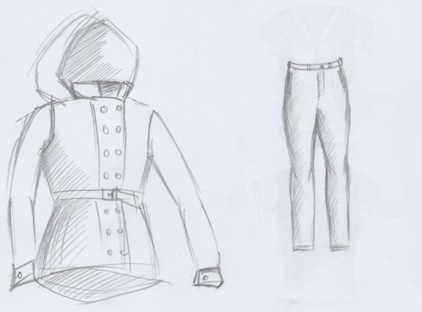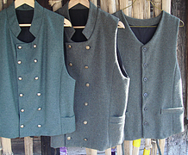

***Pretendents vai tā pilnvarotā persona:***

***____________________________________________________***

***(vārds, uzvārds, amats, paraksts)***

***2016.gada_________________________***

7.pielikums

FINANŠU PIEDĀVĀJUMS

**IEPIRKUMAM**

**„Tautas tērpu izgatavošana un piegāde JPPI „Kultūra” kolektīviem”,**

**identifikācijas Nr. JPD2016/69/MI**

**Iepirkuma 4.daļa**

**Tautas tērpu izgatavošana un piegāde JPPI „Kultūra” tautas deju ansambļiem “Diždancis” un “Ritums”**

|  |  |
| --- | --- |
| Pretendenta nosaukums: |  |
| Vienotais reģistrācijas Nr.  Adrese, pasta indekss:  Bankas nosaukums:  IBAN konta numurs:  SWIFT: |  |
| Kontaktpersonas vārds, uzvārds (tālrunis, faksa numurs, e-pasta adrese): |  |

Piedāvājam veikt tautas tērpu izgatavošanu un piegādi JPPI „Kultūra” tautas deju ansambļiem “Diždancis” un “Ritums” saskaņā ar iepirkuma Instrukcijas nosacījumiem par kopējo summu:

|  |  |
| --- | --- |
| ***Iepirkuma priekšmets*** | **Piedāvātā cena *euro***  ***(bez PVN)*** |
| Tautas tērpu izgatavošana un piegāde JPPI „Kultūra” tautas deju ansambļiem “Diždancis” un “Ritums” |  |

_____________________________________________________________________

**piedāvātā cena bez PVN norādīta *euro* (vārdiem)**

1. Piekrītam visām Iepirkuma Instrukcijā izvirzītajām prasībām.
2. Visas piedāvājumā sniegtās ziņas ir patiesas.
3. Apliecinām, ka finanšu piedāvājumā norādītā cena, kā arī tehniskajā piedāvājumā norādītās preču vienību cenas būs fiksēta un nemainīga visā līguma izpildes laikā.
4. Apņemamies līguma slēgšanas tiesību piešķiršanas gadījumā pildīt visus Iepirkuma Instrukcijā izklāstītos nosacījumus un strādāt pie iepirkuma līguma izpildes. Mūsu rīcībā ir pietiekami resursi, lai nodrošinātu kvalitatīvu un Iepirkuma prasībām atbilstošu piegādes izpildi.

_____________________________________________________________________

paraksts

_____________________________________________________________________

Vārds Uzvārds

_____________________________________________________________________

amats, pilnvarojums

Finanšu piedāvājums sastādīts un parakstīts 2016.gada „___”.____________

8.pielikums

TEHNISKĀ SPECIFIKĀCIJA/TEHNISKAIS PIEDĀVĀJUMS

Iepirkumam

**„Tautas tērpu izgatavošana un piegāde JPPI „Kultūra” kolektīviem”,**

**identifikācijas Nr. JPD2016/69/MI**

**Iepirkuma 4.daļa**

Tautas tērpu izgatavošana un piegāde **JPPI „Kultūra” tautas deju ansambļiem “Diždancis” un “Ritums”**

Tehniskā specifikācija JPPI „Kultūra” tautas deju ansambļiem “Diždancis” un “Ritums”.

|  |  |  |  |  |  |  |
| --- | --- | --- | --- | --- | --- | --- |
| **Nr.p.k.** | **Apģērba veids** | **Apraksts\*** | **Vienība** | **Skaits** | **Cena par vienu vienību EUR/ bez PVN** | **Cena par visām vienībām* EUR/ bez PVN** |
| 1. | **Puišu bikses** | Tradicionāla piegriezuma puišu garās bikses, dabīgi baltas, vienkārtņa tipa audums (tā sastāvā 50% vilna un 30 % viskoze un 20% poliesters blīvums 270 g/m2 , (ilustratīvi skat. attēlu Nr.5). | Gab. | 16 |  |  |
| 2. | **Bārtas novada brunči** | Audums ( 40% vilna, 60% poliesters, blīvums 200 g/m2 ) melns, apakšā sarkana josla, kur vidū ieausts krāsains raksts. Auduma platums 4m. Brunčiem jābūt pieskaņotiem ansambļa rīcībā esošajiem brunčiem ar tādu pašu izšuvumu. (ilustratīvi skat. attēlu Nr.6). | Gab. | 2 |  |  |
| 3. | **Zemgales novada mēteļi** | Gaiši pelēks, garš mētelis ar melnu apdari, stāvapkakli. Audums 60% vilna, 40 % poliesters, blīvums 300 g/m2 . Dekoratīvs kabatu izšuvums, vienrindu pogu aizdare. Mēteļiem jābūt pieskaņotiem ansambļa rīcībā esošajiem mēteļiem, (ilustratīvi skat. attēlu Nr.7). | Gab. | 2 |  |  |
| 4. | **Vidzemes novada vestes** | Priekšpusē dekoratīvais audums 40% vilna, 60% poliesters, blīvums 280 g/m2, aizmugurē vienkrāsains audums. Ar vienrindu pogām, atlokiem no citas krāsas un stāvo kaklu. Ar imitētām kabatām (ilustratīvi skat. attēlu Nr.8). | Gab. | 12 |  |  |

KOPĀ: EUR

*\* Pretendentam piedāvātajā cenā jāiekļauj auduma un izejmateriālu izmaksas.*

\**Precīzi tautastērpu izmēri, krāsas, detaļas un fasoni jāsaskaņo ar pasūtītāju pirms tautastērpa izgatavošanas un piegādes.*

**Kopējā cena par visām vienībām iepirkuma 4.daļā sastāda____ ___ (summa ar vārdiem) bez PVN**

Papildus nosacījumi līguma izpildei:

1. Apģērbam (Precei) jābūt jaunai, nelietotai, kvalitatīvai un jāatbilst visiem attiecīgajiem Latvijas Republikā spēkā esošajiem standartiem un obligātajām prasībām drošības jomā un jābūt nekaitīgai lietošanai.
2. Pirms tautas tērpu pagatavošanas uzsākšanas nepieciešama obligāta tērpa skiču, fasonu, detaļu un materiālu saskaņošana ar pasūtītāju.
3. Uzmērīšanas un uzlaikošanas darbi tiek veikti pie pasūtītāja individuāli saskaņojot laikus.
4. Izpildītājs garantē krāsu noturību un kvalitatīvu pasūtījuma izpildi.
5. Izpildes termiņš: 2016.gada 31.oktobris.

Attēls Nr.5. Attēls Nr.6.

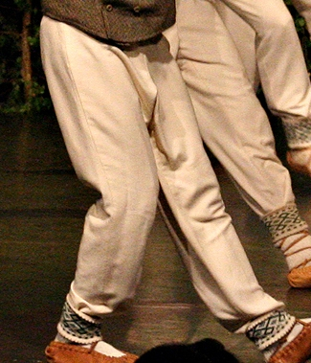 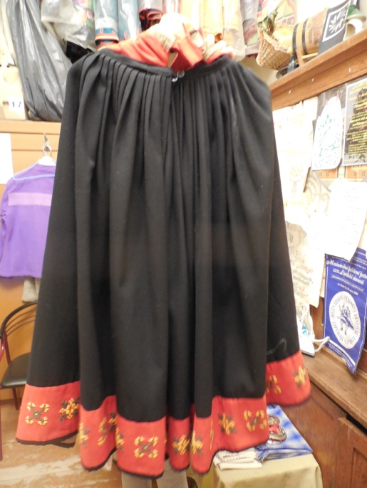

Attēls Nr.7 Attēls Nr.8

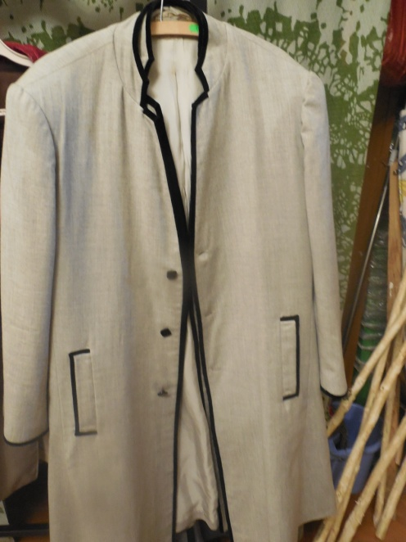

***Pretendents vai tā pilnvarotā persona:***

***____________________________________________________***

***(vārds, uzvārds, amats, paraksts)***

***2016.gada_________________________***

9.pielikums

FINANŠU PIEDĀVĀJUMS

**IEPIRKUMAM**

**„Tautas tērpu izgatavošana un piegāde JPPI „Kultūra” kolektīviem”,**

**identifikācijas Nr. JPD2016/69/MI**

**Iepirkuma 5.daļa**

**Tautas tērpu izgatavošana un piegāde JPPI „Kultūra” tautas deju ansamblim “Jaunība”**

|  |  |
| --- | --- |
| Pretendenta nosaukums: |  |
| Vienotais reģistrācijas Nr.  Adrese, pasta indekss:  Bankas nosaukums:  IBAN konta numurs:  SWIFT: |  |
| Kontaktpersonas vārds, uzvārds (tālrunis, faksa numurs, e-pasta adrese): |  |

Piedāvājam veikt tautas tērpu izgatavošanu un piegādi JPPI „Kultūra” tautas deju ansamblim ‘Jaunība” saskaņā ar iepirkuma Instrukcijas nosacījumiem par kopējo summu:

|  |  |
| --- | --- |
| ***Iepirkuma priekšmets*** | **Piedāvātā cena *euro***  ***(bez PVN)*** |
| Tautas tērpu izgatavošana un piegāde JPPI „Kultūra” tautas deju ansamblim “Jaunība” |  |

_____________________________________________________________________

**piedāvātā cena bez PVN norādīta *euro* (vārdiem)**

1. Piekrītam visām Iepirkuma Instrukcijā izvirzītajām prasībām.
2. Visas piedāvājumā sniegtās ziņas ir patiesas.
3. Apliecinām, ka finanšu piedāvājumā norādītā cena, kā arī tehniskajā piedāvājumā norādītās preču vienību cenas būs fiksēta un nemainīga visā līguma izpildes laikā.
4. Apņemamies līguma slēgšanas tiesību piešķiršanas gadījumā pildīt visus Iepirkuma Instrukcijā izklāstītos nosacījumus un strādāt pie iepirkuma līguma izpildes. Mūsu rīcībā ir pietiekami resursi, lai nodrošinātu kvalitatīvu un Iepirkuma prasībām atbilstošu piegādes izpildi.

__________________________________________________________________

paraksts

_____________________________________________________________________

Vārds Uzvārds

_____________________________________________________________________

amats, pilnvarojums

Finanšu piedāvājums sastādīts un parakstīts 2016.gada „___”.____________

10.pielikums

TEHNISKĀ SPECIFIKĀCIJA/TEHNISKAIS PIEDĀVĀJUMS

Iepirkumam

**„Tautas tērpu izgatavošana un piegāde JPPI „Kultūra” kolektīviem”,**

**identifikācijas Nr. JPD2016/69/MI**

**Iepirkuma 5.daļa**

Tautas tērpu izgatavošana un piegāde **JPPI „Kultūra” tautas deju tautas deju ansamblim “Jaunība”**

Tehniskā specifikācija JPPI „Kultūra” tautas deju ansamblim ‘Jaunība”.

|  |  |  |  |  |  |  |
| --- | --- | --- | --- | --- | --- | --- |
| **Nr.p.k.** | **Apģērba veids** | **Apraksts\*** | **Vienība** | **Skaits** | **Cena par vienu vienību EUR/ bez PVN** | **Cena par visām vienībām* EUR/ bez PVN** |
| 1. | **Zemgales puišu bikses (Bukaiši)** | Tradicionāla šuvuma bikses. Pelēks vai mēļi zils vilnas audums, sānos pogas. Audums - vilnas kombinācijā ar mākslīgajām un sintētiskajām šķiedrām, kas piešķir vilnai lielāku elastību vai izturību,  (ilustratīvi skat. attēlu Nr.9). | Gab. | 16 |  |  |
| 2. | **Zemgales novada vestes** | Priekšpusē gobelēna (100% kokvilna, ar pareizu diegu savijumu, kas veido figūru vai ornamentālu kompozīciju, var mazgāt)  vai žakarda jeb mākslīgais zīda, audums kokvilna – 50%, sintētika – 50%. Audums ir blīvs un stingrs, ar gludu struktūru. Diegi, no kuriem tiek aust žakards, var būt krāsoti dažādas krāsās). Audums vestes aizmugurē gaišs vilnas, kokvilnas audums, divrindu pogas (ilustratīvi skat. attēlu Nr.10). | Gab. | 16 |  |  |

KOPĀ: EUR

*\* Pretendentam piedāvātajā cenā jāiekļauj auduma un izejmateriālu izmaksas.*

\**Precīzi tautastērpu izmēri, krāsas, detaļas un fasoni jāsaskaņo ar pasūtītāju pirms tautastērpa izgatavošanas un piegādes.*

**Kopējā cena par visām vienībām iepirkuma 5.daļā sastāda____ ___ (summa ar vārdiem) bez PVN**

Papildus nosacījumi līguma izpildei:

1. Apģērbam (Precei) jābūt jaunai, nelietotai, kvalitatīvai un jāatbilst visiem attiecīgajiem Latvijas Republikā spēkā esošajiem standartiem un obligātajām prasībām drošības jomā un jābūt nekaitīgai lietošanai.
2. Pirms tautas tērpu pagatavošanas uzsākšanas nepieciešama obligāta tērpa skiču, fasonu, detaļu un materiālu saskaņošana ar pasūtītāju.
3. Uzmērīšanas un uzlaikošanas darbi tiek veikti pie pasūtītāja individuāli saskaņojot laikus.
4. Izpildītājs garantē krāsu noturību un kvalitatīvu pasūtījuma izpildi.
5. Izpildes termiņš: 2016.gada 30.septembris.

Attēls Nr.9 Attēls Nr.10

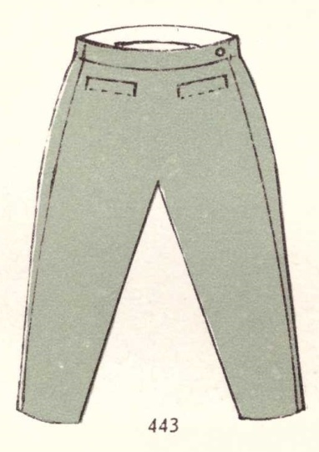 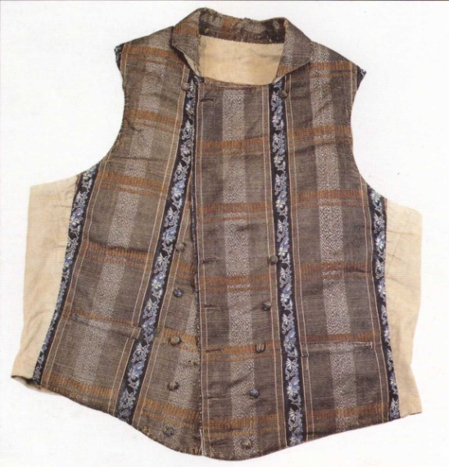

***Pretendents vai tā pilnvarotā persona:***

***____________________________________________________***

***(vārds, uzvārds, amats, paraksts)***

***2016.gada_________________________***

11.pielikums

FINANŠU PIEDĀVĀJUMS

**IEPIRKUMAM**

**„Tautas tērpu izgatavošana un piegāde JPPI „Kultūra” kolektīviem”,**

**identifikācijas Nr. JPD2016/69/MI**

**Iepirkuma 6.daļa**

**Tautas tērpu izgatavošana un piegāde JPPI „Kultūra” folkloras kopai “Dimzēns”**

|  |  |
| --- | --- |
| Pretendenta nosaukums: |  |
| Vienotais reģistrācijas Nr.  Adrese, pasta indekss:  Bankas nosaukums:  IBAN konta numurs:  SWIFT: |  |
| Kontaktpersonas vārds, uzvārds (tālrunis, faksa numurs, e-pasta adrese): |  |

Piedāvājam veikt tautas tērpu izgatavošanu un piegādi JPPI „Kultūra” folkloras kopai “Dimzēns” saskaņā ar iepirkuma Instrukcijas nosacījumiem par kopējo summu:

|  |  |
| --- | --- |
| ***Iepirkuma priekšmets*** | **Piedāvātā cena *euro***  ***(bez PVN)*** |
| Tautas tērpu izgatavošana un piegāde JPPI „Kultūra” folkloras kopai “Dimzēns” |  |

_____________________________________________________________________

**piedāvātā cena bez PVN norādīta *euro* (vārdiem)**

1. Piekrītam visām Iepirkuma Instrukcijā izvirzītajām prasībām.
2. Visas piedāvājumā sniegtās ziņas ir patiesas.
3. Apliecinām, ka finanšu piedāvājumā norādītā cena, kā arī tehniskajā piedāvājumā norādītās preču vienību cenas būs fiksēta un nemainīga visā līguma izpildes laikā.
4. Apņemamies līguma slēgšanas tiesību piešķiršanas gadījumā pildīt visus Iepirkuma Instrukcijā izklāstītos nosacījumus un strādāt pie iepirkuma līguma izpildes. Mūsu rīcībā ir pietiekami resursi, lai nodrošinātu kvalitatīvu un Iepirkuma prasībām atbilstošu piegādes izpildi.

_____________________________________________________________________

paraksts

_____________________________________________________________________

Vārds Uzvārds

_____________________________________________________________________

amats, pilnvarojums

Finanšu piedāvājums sastādīts un parakstīts 2016.gada „___”.____________

12.pielikums

TEHNISKĀ SPECIFIKĀCIJA/TEHNISKAIS PIEDĀVĀJUMS

Iepirkumam

**„Tautas tērpu izgatavošana un piegāde JPPI „Kultūra” kolektīviem”,**

**identifikācijas Nr. JPD2016/69/MI**

**Iepirkuma 6.daļa**

Tautas tērpu izgatavošana un piegādeJPPI „Kultūra” **folkloras kopai “Dimzēns”**

Tehniskā specifikācija JPPI „Kultūra” folkloras kopai “Dimzēns”.

|  |  |  |  |  |  |  |
| --- | --- | --- | --- | --- | --- | --- |
| **Nr.p.k.** | **Apģērba veids** | **Apraksts\*** | **Vienība** | **Skaits** | **Cena par vienu vienību EUR/ bez PVN** | **Cena par visām vienībām* EUR/ bez PVN** |
| 1. | **Vīriešu Zemgales novada tautastērps (Grenču vīra tērps):**  **Pusgarie svārki** | Vienkārtnis, brūni kokvilnas 100% velki, vilnas velki. Balta kokvilnas auduma odere. Divrindu pogu (kaula) aizdare, apkakle ar atlokiem. Muguras daļa jostas vietā griezta, aizmugurē šķēlums (ilustratīvi skat. attēlu Nr.11). | Gab. | 1 |  |  |
| 2. | **Bikses** | Tradicionāla piegriezuma puišu garās bikses ar aizdari sānos. Tumšs 100% vilnas krāsas audums, kokvilnas odere priekšpusē un mugurpusē,  (ilustratīvi skat. attēlu Nr.11). | Gab. | 1 |  |  |
| 3. | **Veste** | Melnas krāsas, žakarda (kokvilna – 50%, sintētika – 50%), auduma veste ar lina auduma oderi, apaļām sidraba pogām, (ilustratīvi skat. attēlu Nr.11). | Gab. | 1 |  |  |
| 4. | **Krekls** | 100% linu auduma krekls, tunikveida, ar uzšutiem uzplečiem, apkakle atlokāma. Sānu vēlēs pie apakšmalas nenliels šķēlums (ilustratīvi skat. attēlu Nr.12). | Gab. | 1 |  |  |

KOPĀ: EUR

* *Pretendentam piedāvātajā cenā jāiekļauj auduma un izejmateriālu izmaksas.*

*\*Precīzi tautastērpu izmēri, krāsas, detaļas un fasoni jāsaskaņo ar pasūtītāju pirms tautastērpa izgatavošanas un piegādes.*

**Kopējā cena par visām vienībām iepirkuma 6.daļā sastāda____ ___ (summa ar vārdiem) bez PVN**

Papildus nosacījumi līguma izpildei:

1. Apģērbam (Precei) jābūt jaunai, nelietotai, kvalitatīvai un jāatbilst visiem attiecīgajiem Latvijas Republikā spēkā esošajiem standartiem un obligātajām prasībām drošības jomā un jābūt nekaitīgai lietošanai.
2. Pirms tautas tērpu pagatavošanas uzsākšanas nepieciešama obligāta tērpa skiču, fasonu, detaļu un materiālu saskaņošana ar pasūtītāju.
3. Uzmērīšanas un uzlaikošanas darbi tiek veikti pie pasūtītāja individuāli saskaņojot laikus.
4. Izpildītājs garantē krāsu noturību un kvalitatīvu pasūtījuma izpildi.
5. Izpildes termiņš: 2016.gada 21.jūnijs.

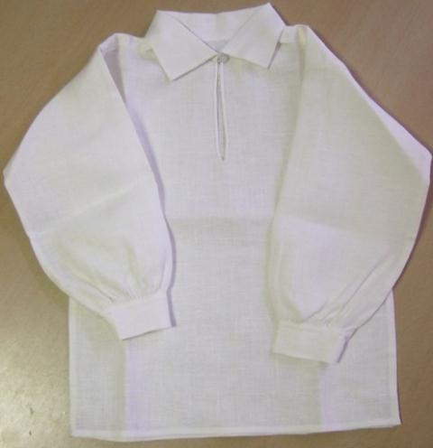Attēls Nr.11 Attēls Nr.12

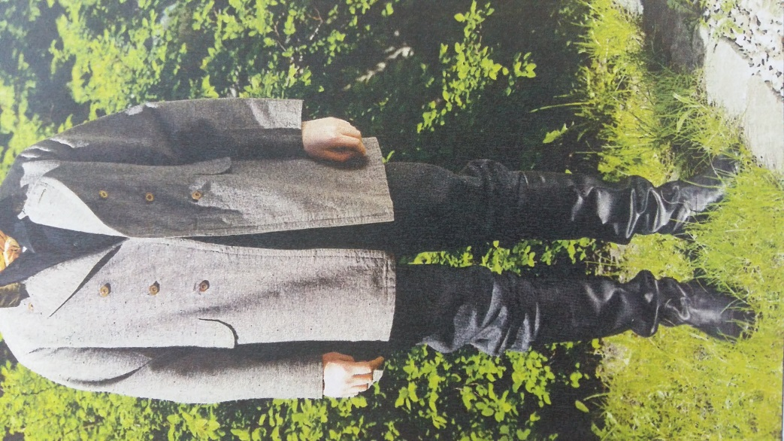

***Pretendents vai tā pilnvarotā persona:***

***____________________________________________________***

***(vārds, uzvārds, amats, paraksts)***

***2016.gada_________________________***

13.pielikums

FINANŠU PIEDĀVĀJUMS

**IEPIRKUMAM**

**„Tautas tērpu izgatavošana un piegāde JPPI „Kultūra” kolektīviem”,**

**identifikācijas Nr. JPD2016/69/MI**

**Iepirkuma 7.daļa**

**Tautas tērpu izgatavošana un piegāde JPPI „Kultūra” sieviešu vokālajam ansamblim “Guns” un senioru vokālajam ansamblim “Vīzija”**

|  |  |
| --- | --- |
| Pretendenta nosaukums: |  |
| Vienotais reģistrācijas Nr.  Adrese, pasta indekss:  Bankas nosaukums:  IBAN konta numurs:  SWIFT: |  |
| Kontaktpersonas vārds, uzvārds (tālrunis, faksa numurs, e-pasta adrese): |  |

Piedāvājam veikt tautas tērpu izgatavošanu un piegādi JPPI „Kultūra” sieviešu vokālajam ansamblim “Guns” un senioru vokālajam ansamblim “Vīzija” saskaņā ar iepirkuma Instrukcijas nosacījumiem par kopējo summu:

|  |  |
| --- | --- |
| ***Iepirkuma priekšmets*** | **Piedāvātā cena *euro***  ***(bez PVN)*** |
| Tautas tērpu izgatavošana un piegāde JPPI „Kultūra” sieviešu vokālajam ansamblim “Guns” un senioru vokālajam ansamblim “Vīzija” |  |

_____________________________________________________________________

**piedāvātā cena bez PVN norādīta *euro* (vārdiem)**

1. Piekrītam visām Iepirkuma Instrukcijā izvirzītajām prasībām.
2. Visas piedāvājumā sniegtās ziņas ir patiesas.
3. Apliecinām, ka finanšu piedāvājumā norādītā cena, kā arī tehniskajā piedāvājumā norādītās preču vienību cenas būs fiksēta un nemainīga visā līguma izpildes laikā.
4. Apņemamies līguma slēgšanas tiesību piešķiršanas gadījumā pildīt visus Iepirkuma Instrukcijā izklāstītos nosacījumus un strādāt pie iepirkuma līguma izpildes. Mūsu rīcībā ir pietiekami resursi, lai nodrošinātu kvalitatīvu un Iepirkuma prasībām atbilstošu piegādes izpildi.

_____________________________________________________________________

paraksts

_____________________________________________________________________

Vārds Uzvārds

_____________________________________________________________________

amats, pilnvarojums

Finanšu piedāvājums sastādīts un parakstīts 2016.gada „___”.____________

14.pielikums

TEHNISKĀ SPECIFIKĀCIJA/TEHNISKAIS PIEDĀVĀJUMS

Iepirkumam

**„Tautas tērpu izgatavošana un piegāde JPPI „Kultūra” kolektīviem”,**

**identifikācijas Nr. JPD2016/69/MI**

**Iepirkuma 7.daļa**

Tautas tērpu izgatavošana un piegādeJPPI „Kultūra” **sieviešu vokālajam ansamblim “Guns” un senioru vokālajam ansamblim “Vīzija”**

Tehniskā specifikācija JPPI „Kultūra” sieviešu vokālajam ansamblim “Guns” un senioru vokālajam ansamblim “Vīzija”.

|  |  |  |  |  |  |  |
| --- | --- | --- | --- | --- | --- | --- |
| **Nr.p.k.** | **Apģērba veids** | **Apraksts\*** | **Vienība** | **Skaits** | **Cena par vienu vienību EUR/ bez PVN** | **Cena par visām vienībām* EUR/ bez PVN** |
| 1. | **Sieviešu svārki** | Gari (līdz zemei), paplatināti pussaules griezumā šūti svārki  Audums – žakards jeb mākslīgais zīds, kokvilna – 50%, sintētika – 50%, blīvs un stingrs, ar gludu struktūru, brīvi krītošs, neburzīgs, melnā krāsā, (ilustratīvi skat. attēlu Nr.13). | Gab. | 11 |  |  |
| 2. | **Kleitas** | Puspieguļoši piegriezta kleita ar reljefa griezumiem priekšpusē un mugurpusē, kleitas lejasdaļa piegriezta „godē” piegriezumā, kakla izgriezums un rokriņķi apstrādāti ar apšuvēm.  Audums - vienkrāsains, rudzu puķu zilā krāsā ar reljefu, 100% poliesters, neburzīgs, (ilustratīvi skat. attēlu Nr.14). | Gab. | 10 |  |  |
| 3. | **Sieviešu žaketes** | Puspieguļoši piegriezta žakete ar reljefa griezumiem priekšpusē un mugurpusē, mugurpuse vidukļa līnijā griezta no vidukļa piegriezts trijstūrveida pagarinājums, kas piegriezts pussaulē, aizdare pogājama ar vienu pogu vidukļa līnijā, kakla griezumā piegriezta klāt stāvapkakle, piedurknes pusgara, iešūta, kakla griezumā līdz pogai un piedurknes galos iestrādāta riša.  Audums - vienkrāsains, gaiši pelēks, 100% poliesters, (ilustratīvi skat. attēlu Nr.15). | Gab. | 10 |  |  |
| 4. | **Vīriešu vestes** | Puspieguļoši piegriezta ar reljefa griezumiem priekšpusē un mugurpusē, kakla izgriezums piegriezts trijstūra formā, aizdare pogājama, vestē iestrādāta odere. Audums - priekšpuse no vienkrāsaina, gaiši pelēka auduma, 100% poliesters, mugurpuse no vienkrāsaina, rudzu puķu zilā krāsā ar reljefu auduma 100% poliesters, (ilustratīvi skat. attēlu Nr.16). | Gab. | 4 |  |  |
| 5. | **Tauriņi** | Standarta piegriezuma tauriņš ar regulējamu jostiņu. Audums - vienkrāsains, rudzu puķu zilā krāsā ar reljefu, 100% poliesters (ilustratīvi skat. attēlu Nr.17). | Gab. | 4 |  |  |

KOPĀ: EUR

* *Pretendentam piedāvātajā cenā jāiekļauj auduma un izejmateriālu izmaksas.*

*\*Precīzi tautastērpu izmēri, krāsas, detaļas un fasoni jāsaskaņo ar pasūtītāju pirms tautastērpa izgatavošanas un piegādes.*

**Kopējā cena par visām vienībām iepirkuma 7.daļā sastāda____ ___ (summa ar vārdiem) bez PVN**

Papildus nosacījumi līguma izpildei:

1. Apģērbam (Precei) jābūt jaunai, nelietotai, kvalitatīvai un jāatbilst visiem attiecīgajiem Latvijas Republikā spēkā esošajiem standartiem un obligātajām prasībām drošības jomā un jābūt nekaitīgai lietošanai.
2. Pirms tautas tērpu pagatavošanas uzsākšanas nepieciešama obligāta tērpa skiču, fasonu, detaļu un materiālu saskaņošana ar pasūtītāju.
3. Uzmērīšanas un uzlaikošanas darbi tiek veikti pie pasūtītāja individuāli saskaņojot laikus.
4. Izpildītājs garantē krāsu noturību un kvalitatīvu pasūtījuma izpildi.
5. Izpildes termiņš: (sieviešu svārkiem) 2016.gada 05.septembris;

(kleitām, sieviešu žaketēm, vīriešu vestēm un tauriņiem) 2016.gada 30.septembris.

Attēls Nr.13

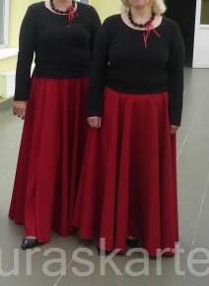

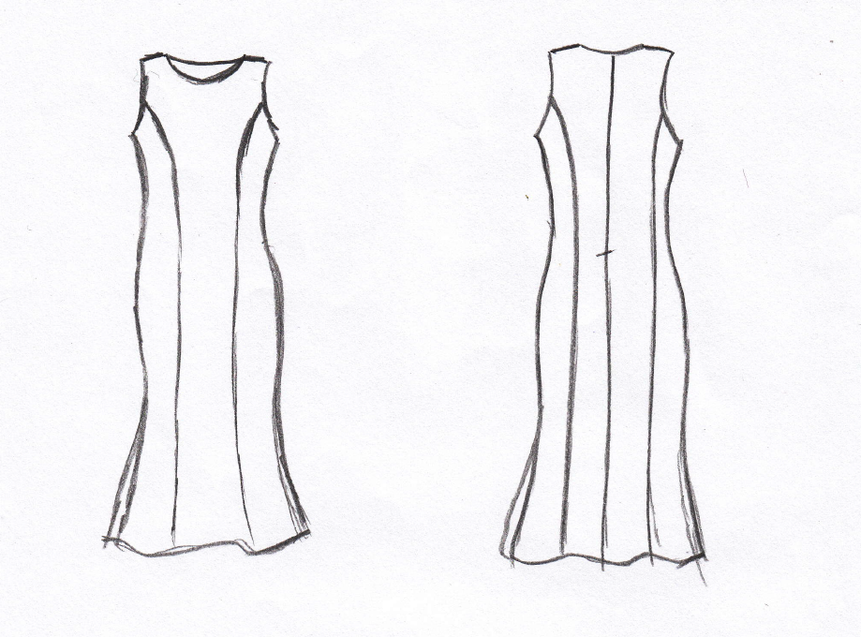Attēls Nr.14

Attēls Nr.15

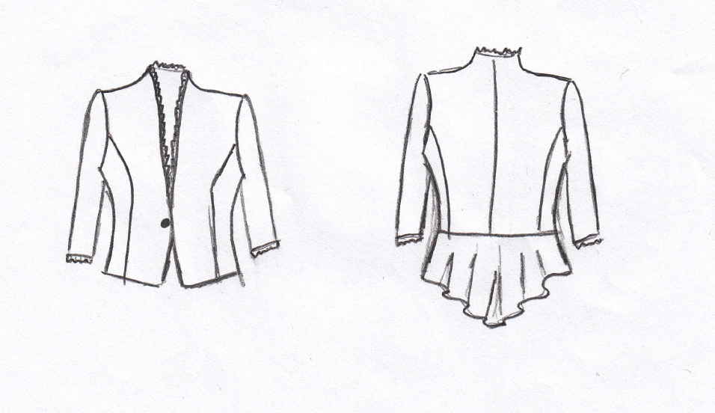

Attēls Nr.16

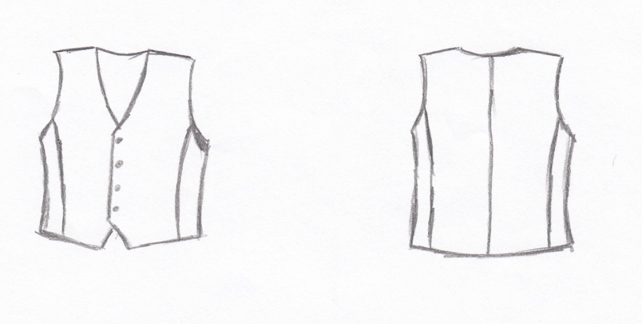

Attēls Nr.17

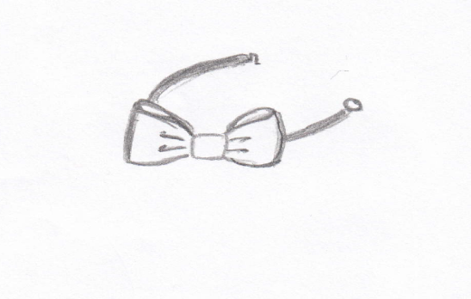

***Pretendents vai tā pilnvarotā persona:***

***____________________________________________________***

***(vārds, uzvārds, amats, paraksts)***

***2016.gada_________________________***

15.pielikums

FINANŠU PIEDĀVĀJUMS

**IEPIRKUMAM**

**„Tautas tērpu izgatavošana un piegāde JPPI „Kultūra” kolektīviem”,**

**identifikācijas Nr. JPD2016/69/MI**

**Iepirkuma 8.daļa**

**Tautas tērpu izgatavošana un piegāde JPPI „Kultūra” deju studijai “Intriga”**

|  |  |
| --- | --- |
| Pretendenta nosaukums: |  |
| Vienotais reģistrācijas Nr.  Adrese, pasta indekss:  Bankas nosaukums:  IBAN konta numurs:  SWIFT: |  |
| Kontaktpersonas vārds, uzvārds (tālrunis, faksa numurs, e-pasta adrese): |  |

Piedāvājam veikt tautas tērpu izgatavošanu un piegādi JPPI „Kultūra” deju studijai “Intriga”

saskaņā ar iepirkuma Instrukcijas nosacījumiem par kopējo summu:

|  |  |
| --- | --- |
| ***Iepirkuma priekšmets*** | **Piedāvātā cena *euro***  ***(bez PVN)*** |
| Tautas tērpu izgatavošana un piegāde JPPI „Kultūra” deju studijai “Intriga” |  |

_____________________________________________________________________

**piedāvātā cena bez PVN norādīta *euro* (vārdiem)**

1. Piekrītam visām Iepirkuma Instrukcijā izvirzītajām prasībām.
2. Visas piedāvājumā sniegtās ziņas ir patiesas.
3. Apliecinām, ka finanšu piedāvājumā norādītā cena, kā arī tehniskajā piedāvājumā norādītās preču vienību cenas būs fiksēta un nemainīga visā līguma izpildes laikā.
4. Apņemamies līguma slēgšanas tiesību piešķiršanas gadījumā pildīt visus Iepirkuma Instrukcijā izklāstītos nosacījumus un strādāt pie iepirkuma līguma izpildes. Mūsu rīcībā ir pietiekami resursi, lai nodrošinātu kvalitatīvu un Iepirkuma prasībām atbilstošu piegādes izpildi.

_____________________________________________________________________

paraksts

_____________________________________________________________________

Vārds Uzvārds

_____________________________________________________________________

amats, pilnvarojums

Finanšu piedāvājums sastādīts un parakstīts 2016.gada „___”.____________

16.pielikums

TEHNISKĀ SPECIFIKĀCIJA/TEHNISKAIS PIEDĀVĀJUMS

Iepirkumam

**„Tautas tērpu izgatavošana un piegāde JPPI „Kultūra” kolektīviem”,**

**identifikācijas Nr. JPD2016/69/MI**

**Iepirkuma 8.daļa**

Tautas tērpu izgatavošana un piegādeJPPI „Kultūra” **deju studijai “Intriga”**

Tehniskā specifikācija JPPI „Kultūra” deju studijai “Intriga”.

|  |  |  |  |  |  |  |
| --- | --- | --- | --- | --- | --- | --- |
| **Nr.p.k.** | **Apģērba veids** | **Apraksts\*** | **Vienība** | **Skaits** | **Cena par vienu vienību EUR/ bez PVN** | **Cena par visām vienībām* EUR/ bez PVN** |
| 1. | **Sieviešu kleitas** | Trikotāžas kleitas garums, nedaudz zem ceļa, audums vēlams nespīdīgas likras - strech likra – 80%, neilons 20% , brīvi krītošs, vēlams koši violetā krāsā (attēlā ilustrēti iespējamie toņi), (ilustratīvi skat. attēlu Nr.18, Nr.19). | Gab. | 12 |  |  |

KOPĀ: EUR

\**Pretendentam piedāvātajā cenā jāiekļauj auduma un izejmateriālu izmaksas.*

*\* Precīzi tautastērpu izmēri, krāsas, detaļas un fasoni jāsaskaņo ar pasūtītāju pirms tautastērpa izgatavošanas un piegādes.*

**Kopējā cena par visām vienībām iepirkuma 8.daļā sastāda____ ___ (summa ar vārdiem) bez PVN**

Papildus nosacījumi līguma izpildei:

1. Apģērbam (Precei) jābūt jaunai, nelietotai, kvalitatīvai un jāatbilst visiem attiecīgajiem Latvijas Republikā spēkā esošajiem standartiem un obligātajām prasībām drošības jomā un jābūt nekaitīgai lietošanai.
2. Pirms tautas tērpu pagatavošanas uzsākšanas nepieciešama obligāta tērpa skiču, fasonu, detaļu un materiālu saskaņošana ar pasūtītāju.
3. Uzmērīšanas un uzlaikošanas darbi tiek veikti pie pasūtītāja individuāli saskaņojot laikus.
4. Izpildītājs garantē krāsu noturību un kvalitatīvu pasūtījuma izpildi.
5. Izpildes termiņš: 2016.gada 11.novembris.

Attēls Nr.18 Attēls Nr.19





***Pretendents vai tā pilnvarotā persona:***

***____________________________________________________***

***(vārds, uzvārds, amats, paraksts)***

***2016.gada_________________________***

17.pielikums

FINANŠU PIEDĀVĀJUMS

**IEPIRKUMAM**

**„Tautas tērpu izgatavošana un piegāde JPPI „Kultūra” kolektīviem”,**

**identifikācijas Nr. JPD2016/69/MI**

**Iepirkuma 9.daļa**

**Tautas tērpu izgatavošana un piegāde JPPI „Kultūra” jauktajam korim “Mītava”**

|  |  |
| --- | --- |
| Pretendenta nosaukums: |  |
| Vienotais reģistrācijas Nr.  Adrese, pasta indekss:  Bankas nosaukums:  IBAN konta numurs:  SWIFT: |  |
| Kontaktpersonas vārds, uzvārds (tālrunis, faksa numurs, e-pasta adrese): |  |

Piedāvājam veikt tautas tērpu izgatavošanu un piegādi JPPI „Kultūra” jauktajam korim “Mītava” saskaņā ar iepirkuma Instrukcijas nosacījumiem par kopējo summu:

|  |  |
| --- | --- |
| ***Iepirkuma priekšmets*** | **Piedāvātā cena *euro***  ***(bez PVN)*** |
| Tautas tērpu izgatavošana un piegāde JPPI „Kultūra” jauktajam korim “Mītava” |  |

_____________________________________________________________________

**piedāvātā cena bez PVN norādīta *euro* (vārdiem)**

1. Piekrītam visām Iepirkuma Instrukcijā izvirzītajām prasībām.
2. Visas piedāvājumā sniegtās ziņas ir patiesas.
3. Apliecinām, ka finanšu piedāvājumā norādītā cena, kā arī tehniskajā piedāvājumā norādītās preču vienību cenas būs fiksēta un nemainīga visā līguma izpildes laikā.
4. Apņemamies līguma slēgšanas tiesību piešķiršanas gadījumā pildīt visus Iepirkuma Instrukcijā izklāstītos nosacījumus un strādāt pie iepirkuma līguma izpildes. Mūsu rīcībā ir pietiekami resursi, lai nodrošinātu kvalitatīvu un Iepirkuma prasībām atbilstošu piegādes izpildi.

_____________________________________________________________________

paraksts

_____________________________________________________________________

Vārds Uzvārds

_____________________________________________________________________

amats, pilnvarojums

Finanšu piedāvājums sastādīts un parakstīts 2016.gada „___”.____________

18.pielikums

TEHNISKĀ SPECIFIKĀCIJA/TEHNISKAIS PIEDĀVĀJUMS

Iepirkumam

**„Tautas tērpu izgatavošana un piegāde JPPI „Kultūra” kolektīviem”,**

**identifikācijas Nr. JPD2016/69/MI**

**Iepirkuma 9.daļa**

Tautas tērpu izgatavošana un piegādeJPPI „Kultūra” **jauktajam korim “Mītava”**

Tehniskā specifikācija JPPI „Kultūra” jauktajam korim “Mītava”

|  |  |  |  |  |  |  |
| --- | --- | --- | --- | --- | --- | --- |
| **Nr.p.k.** | **Apģērba veids** | **Apraksts\*** | **Vienība** | **Skaits** | **Cena par vienu vienību EUR/ bez PVN** | **Cena par visām vienībām* EUR/ bez PVN** |
| 1. | **Sieviešu svārki** | Uz leju vidēji paplatināti linu svārki, sarkanā krāsā. Josta ar gumiju un pogām sānos. Svārku garums virs potītēm. Audums vidēji blīvs, 180g/m2, auduma sastāvs lins 70% viskoze30%, auduma īpašības - viegli krītošs, mīksts, labi gludināms, (ilustratīvi skat. attēlu Nr.20, Nr.22). | Gab. | 25 |  |  |
| 2. | **Sieviešu blūzes** | Tautiska rakstura garš (pāri gurniem) krekls ar platām izšūtām manžetēm (sarkans izšuvums uz balta pamata) ar apkakli, pogām. Blūzes krāsa – sarkana (Jelgavas karoga krāsa). Audums vidēji blīvs, 180g/m2, auduma sastāvs lins 70% viskoze 30%, auduma īpašības - viegli krītošs, mīksts, labi gludināms, (ilustratīvi skat. attēlu Nr.20, Nr.22). | Gab. | 25 |  |  |
| 3. | **Jostas** | Izšūta, plata tautiska raksta josta (sarkans izšuvums uz balta pamata). Jostas garums - aptuveni ap vidukli (ilustratīvi skat. attēlu Nr.20). | Gab. | 25 |  |  |
| 4. | **Vīriešu krekli** | Tautiska rakstura vidēji garš krekls – tumši zilā krāsā ar platām izšūtām manžetēm (sarkans izšuvums uz balta pamata). Iespējams kreklu apsiet ar jostu (ādas vai tautiski austa josta). Audums vidēji blīvs, 180g/m2, auduma sastāvs lins 70% viskoze30%, auduma īpašības - viegli krītošs, mīksts, labi gludināms, (ilustratīvi skat. attēlu Nr.21, Nr.22). | Gab. | 15 |  |  |
| 5. | **Bikses** | Tautiska rakstura bikses, puspieguļošs siluets, tumši pelēkā krāsā ar jostu un sānu aizdari – pogām. Audums vidēji blīvs, 180g/m2, auduma sastāvs lins 70% viskoze 30%, auduma īpašības - viegli krītošs, mīksts, labi gludināms, (ilustratīvi skat. attēlu Nr.21, Nr.22). | Gab. | 15 |  |  |

KOPĀ: EUR

\**Pretendentam piedāvātajā cenā jāiekļauj auduma un izejmateriālu izmaksas.*

*\* Precīzi tautastērpu izmēri, krāsas, detaļas un fasoni jāsaskaņo ar pasūtītāju pirms tautastērpa izgatavošanas un piegādes.*

**Kopējā cena par visām vienībām iepirkuma 9.daļā sastāda____ ___ (summa ar vārdiem) bez PVN**

Papildus nosacījumi līguma izpildei:

1. Apģērbam (Precei) jābūt jaunai, nelietotai, kvalitatīvai un jāatbilst visiem attiecīgajiem Latvijas Republikā spēkā esošajiem standartiem un obligātajām prasībām drošības jomā un jābūt nekaitīgai lietošanai.
2. Pirms tautas tērpu pagatavošanas uzsākšanas nepieciešama obligāta tērpa skiču, fasonu, detaļu un materiālu saskaņošana ar pasūtītāju.
3. Uzmērīšanas un uzlaikošanas darbi tiek veikti pie pasūtītāja individuāli saskaņojot laikus.
4. Izpildītājs garantē krāsu noturību un kvalitatīvu pasūtījuma izpildi.
5. Izpildes termiņš: 2016.gada 20.novembris.

Attēls Nr.20 Attēls Nr.21

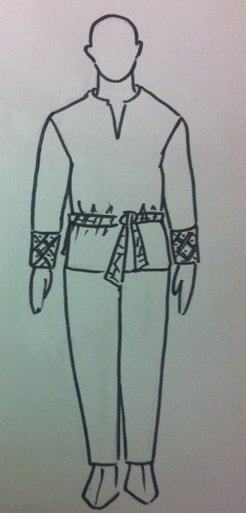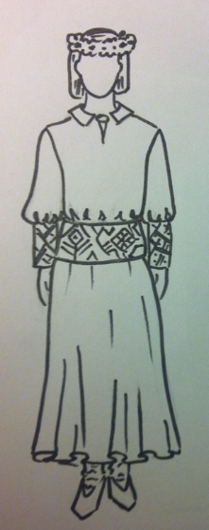

Attēls Nr.21

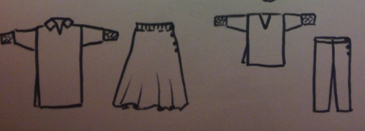

***Pretendents vai tā pilnvarotā persona:***

***____________________________________________________***

***(vārds, uzvārds, amats, paraksts)***

***2016.gada_________________________***

19.pielikums

FINANŠU PIEDĀVĀJUMS

**IEPIRKUMAM**

**„Tautas tērpu izgatavošana un piegāde JPPI „Kultūra” kolektīviem”,**

**identifikācijas Nr. JPD2016/69/MI**

**Iepirkuma 10.daļa**

**Tautas tērpu izgatavošana un piegāde JPPI „Kultūra” vokāli** **instrumentālajam ansamblim “Zelta stīdziņas”**

|  |  |
| --- | --- |
| Pretendenta nosaukums: |  |
| Vienotais reģistrācijas Nr.  Adrese, pasta indekss:  Bankas nosaukums:  IBAN konta numurs:  SWIFT: |  |
| Kontaktpersonas vārds, uzvārds (tālrunis, faksa numurs, e-pasta adrese): |  |

Piedāvājam veikt tautas tērpu izgatavošanu un piegādi JPPI „Kultūra” vokāli instrumentālajam ansamblim “Zelta stīdziņas” saskaņā ar iepirkuma Instrukcijas nosacījumiem par kopējo summu:

|  |  |
| --- | --- |
| ***Iepirkuma priekšmets*** | **Piedāvātā cena *euro***  ***(bez PVN)*** |
| Tautas tērpu izgatavošana un piegāde JPPI „Kultūra” vokāli instrumentālajam ansamblim “Zelta stīdziņas” |  |

_____________________________________________________________________

**piedāvātā cena bez PVN norādīta *euro* (vārdiem)**

1. Piekrītam visām Iepirkuma Instrukcijā izvirzītajām prasībām.
2. Visas piedāvājumā sniegtās ziņas ir patiesas.
3. Apliecinām, ka finanšu piedāvājumā norādītā cena, kā arī tehniskajā piedāvājumā norādītās preču vienību cenas būs fiksēta un nemainīga visā līguma izpildes laikā.
4. Apņemamies līguma slēgšanas tiesību piešķiršanas gadījumā pildīt visus Iepirkuma Instrukcijā izklāstītos nosacījumus un strādāt pie iepirkuma līguma izpildes. Mūsu rīcībā ir pietiekami resursi, lai nodrošinātu kvalitatīvu un Iepirkuma prasībām atbilstošu piegādes izpildi.

___________________________________________________________________

paraksts

_____________________________________________________________________

Vārds Uzvārds

_____________________________________________________________________

amats, pilnvarojums

Finanšu piedāvājums sastādīts un parakstīts 2016.gada „___”.____________

20.pielikums

TEHNISKĀ SPECIFIKĀCIJA/TEHNISKAIS PIEDĀVĀJUMS

Iepirkumam

**„Tautas tērpu izgatavošana un piegāde JPPI „Kultūra” kolektīviem”,**

**identifikācijas Nr. JPD2016/69/MI**

**Iepirkuma 10.daļa**

Tautas tērpu izgatavošana un piegāde **JPPI „Kultūra” vokāli instrumentālajam ansamblim “Zelta stīdziņas”**

Tehniskā specifikācija JPPI „Kultūra” vokāli instrumentālajam ansamblim “Zelta stīdziņas”.

|  |  |  |  |  |  |  |
| --- | --- | --- | --- | --- | --- | --- |
| **Nr.p.k.** | **Apģērba veids** | **Apraksts\*** | **Vienība** | **Skaits** | **Cena par vienu vienību EUR/ bez PVN** | **Cena par visām vienībām* EUR/ bez PVN** |
| 1. | **Sieviešu kleitas/sarafāni** | Kleita brīvi krītoša, uz leju šūta pussaulītē, līdz zemei (izņemot 5 kleitas, kuru garums līdz celim), piedurkņu garums ¾, viduklī sasienamas ar jostiņu. Audums - žakards jeb mākslīgais zīds, kokvilna – 50%, sintētika – 50%, blīvs un stingrs, ar gludu struktūru, brīvi krītošs, neburzīgs, tumši zils (rudzupuķu toņos), un balts (elementu izveidošanai).  Iespējams katrai dalībniecei citāds kleitas/sarafāna fasons, individuāli, ņemot vērā ķermeņa īpatnības. | Gab. | 15 |  |  |
| 2. | **Vainadziņi** | Stilizēti vainadziņi, šūti no tā paša kleitu/sarafāna auduma (zila un balta). | Gab. | 15 |  |  |

KOPĀ: EUR

\**Pretendentam piedāvātajā cenā jāiekļauj auduma un izejmateriālu izmaksas.*

*\* Precīzi tautastērpu izmēri, krāsas, detaļas un fasoni jāsaskaņo ar pasūtītāju pirms tautastērpa izgatavošanas un piegādes.*

**Kopējā cena par visām vienībām iepirkuma 10.daļā sastāda____ ___ (summa ar vārdiem) bez PVN**

Papildus nosacījumi līguma izpildei:

1. Apģērbam (Precei) jābūt jaunai, nelietotai, kvalitatīvai un jāatbilst visiem attiecīgajiem Latvijas Republikā spēkā esošajiem standartiem un obligātajām prasībām drošības jomā un jābūt nekaitīgai lietošanai.
2. Pirms tautas tērpu pagatavošanas uzsākšanas nepieciešama obligāta tērpa skiču, fasonu, detaļu un materiālu saskaņošana ar pasūtītāju.
3. Uzmērīšanas un uzlaikošanas darbi tiek veikti pie pasūtītāja individuāli saskaņojot laikus.
4. Izpildītājs garantē krāsu noturību un kvalitatīvu pasūtījuma izpildi.
5. Izpildes termiņš: 2016.gada 15.novembris.

***Pretendents vai tā pilnvarotā persona:***

***____________________________________________________***

***(vārds, uzvārds, amats, paraksts)***

***2016.gada_________________________***

21.pielikums

***Projekts***

LĪGUMS

IEPIRKUMAM

**„Tautas tērpu izgatavošana un piegāde JPPI „Kultūra” kolektīviem”,**

**identifikācijas Nr. JPD2016/69/MI**

Jelgavā 2016.gada ________

**Jelgavas pilsētas pašvaldības iestāde “Kultūra”**, reģ.Nr.90001282471,adrese: Krišjāņa Barona iela 6, Jelgava, LV-3001, tās vadītāja Mintauta Buškevica personā, kurš rīkojas uz Nolikuma pamata, turpmāk saukta “Pasūtītājs”, no vienas puses un

________, reģ.Nr._______, adrese: ______, amats, vārds, uzvārds, kurš/a rīkojas uz ______ pamata, turpmāk saukts “Piegādātājs”, no otras puses, un abi kopā saukti Puses, no brīvas gribas, bez maldības un viltus noslēdz sekojošu līgumu:

1. **Līguma priekšmets**
   1. Līgums tiek noslēgts pamatojoties uz iepirkuma „Tautas tērpu izgatavošana un piegāde JPPI „Kultūra” kolektīviem”, identifikācijas Nr. JPD2016/69/MI (turpmāk saukts – iepirkums) _____.daļas “Tautas tērpu izgatavošana un piegāde *norādīt kolektīva nosaukumu*” rezultātiem, un saskaņā ar Piegādātāja finanšu piedāvājumu (Pielikums Nr.__) un Piegādātāja tehnisko specifikāciju/tehnisko piedāvājumu (Pielikums Nr.___), kas ir šī līguma neatņemama sastāvdaļa.
   2. Līguma ietvaros Piegādātājs apņemas izgatavot (uzšūt), pārdot un piegādāt tautas tērpus (turpmāk saukta – Prece un/vai Pakalpojums) Pasūtītājam, bet Pasūtītājs apņemas veikt samaksu par saņemto Pakalpojumu atbilstoši iepirkuma tehniskajai specifikācijai/ tehniskajam piedāvājumam.
   3. Preču piegāde tiek veikta Jelgavas pilsētas pašvaldības iestādei „Kultūra”, Krišjāņa Barona ielā 6, Jelgavā.
   4. Pakalpojuma **izpildes termiņš:____________________.**
2. **Norēķinu kārtība**
   1. Par kvalitatīvi sniegto Pakalpojumu Pasūtītājs maksā Piegādātājam **EUR** ____(summa ar vārdiem) (turpmāk tekstā – Līgumcena), PVN 21% **- EUR _____(**summa ar vārdiem). Kopējā līguma summa ir EUR ______ (summa ar vārdiem). Līguma summa aptver visus iespējamos Piegādātāja izdevumus (Preces izgatavošanu, piegādi, valsts noteikto nodokļu un nodevu izmaksas u.c.) saistībā ar Pakalpojuma sniegšanu. Maksa ir galīga un nav pārskatāma. *(Ja Pretendents nav PVN maksātājs, tad Izpildītājs ir atbildīgs par visu spēkā esošo nodokļu, nodevu, kā arī citu obligāto maksājumu nomaksu no šī līguma 2.1. punktā norādītās līguma summas).*
   2. Par Preces nodošanas dienu tiek uzskatīta diena, kad Piegādātājs Pasūtītājam nodod Preci un Pušu pilnvarotie pārstāvji paraksta attiecīgu Preces pieņemšanas – nodošanas aktu, kas kļūst par līguma neatņemamu sastāvdaļu.
   3. Par sniegto Pakalpojumu Pasūtītājs veic samaksu uz Piegādātāja norādīto bankas norēķinu kontu 7 (septiņu) darba dienu laikā no abpusējas Preces pieņemšanas - nodošanas akta parakstīšanas dienas un rēķina oriģināla saņemšanas no Piegādātāja.
   4. Pasūtītājs ir tiesīgs aprēķināt līgumsodu 0,1% apmērā no Līgumcenas par katru nokavēto Pakalpojuma izpildes dienu, bet ne vairāk kā 10% no kopējās Līgumcenas. Pasūtītājam ir tiesības ieskaita kārtībā samazināt Piegādātājam maksājamo līguma summu tādā apmērā, kāda ir aprēķinātā līgumsoda summa.
   5. Pasūtītājs ir tiesīgs neveikt samaksu Piegādātājam, ja Piegādātājs Pakalpojumu sniedzis nekvalitatīvi.

**3.Pušu atbildība**

* 1. **Piegādātājs apņemas:**

1. godprātīgi, profesionāli, kvalitatīvi pildīt ar šo līgumu un iepirkumu uzņemtās saistības. Pakalpojumam pilnībā jāatbilst mērķim, kādam tas ir pasūtīts un Pakalpojumam pilnībā jāatbilst Pasūtītāja izvirzītajām prasībām iepirkumā;
2. Pakalpojumu sniegt savlaicīgi līguma noteiktajā termiņā;
3. uzņemties atbildību par Preces pilnīgu vai daļēju bojāeju vai bojāšanas risku, līdz tā nodota Pasūtītājam;
4. savlaicīgi iesniegt Pasūtītājam rēķina oriģinālu veiktā Pakalpojuma apmaksai.
5. savlaicīgi rakstiski informēt Pasūtītāju, ja Piegādātājam ir radušies šķēršļi šī līguma izpildē.
6. savlaicīgi novērst defektus Precei, ja tādi ir atklājušies, nododot Preci Pasūtītājam.
   1. **Pasūtītājs apņemas**:
      1. pieņemt kvalitatīvi veikto Pakalpojumu ar Pieņemšanas - nodošanas aktu;
      2. veikt norēķinus ar Piegādātāju līgumā noteiktajos termiņos un kārtībā;
      3. Pasūtītājs pēc Pieņemšanas – nodošanas akta parakstīšanas iegūst īpašuma tiesības uz izgatavotajiem tautas tērpiem (un to detaļām (Precēm)).
   2. Pasūtītājs neparaksta Pieņemšanas - nodošanas aktu, gadījumā, ja tiek konstatēts, ka Pakalpojums sniegts nekvalitatīvi un neatbilst šī līguma nosacījumiem, tādā gadījumā Pasūtītājs 3 (trīs) darba dienu laikā iesniedz Piegādātājam defektu aktu, kurā norāda konstatētos trūkumus, defektus un citas nepilnības un norāda termiņu, kurā Piegādātājam jānovērš konstatētās neatbilstības.
   3. Piegādātājs uz sava rēķina novērš konstatētos trūkumus. Trūkumu novēršanas termiņā Piegādātājam tiek aprēķināts līgumsods 0,1 apmērā no Līgumcenas, par katru trūkumu novēršanas termiņa kavējuma dienu.
   4. Defektu aktu paraksta abas Puses, un tas kļūst par šī līguma neatņemamu sastāvdaļu.
   5. Puses ir atbrīvotas no atbildības par savu līguma saistību neizpildīšanu, ja tam par iemeslu ir vispārpieņemti nepārvaramas varas apstākļi, par kuru iestāšanos nekavējoties rakstiski jāziņo otrai Pusei. Nepieciešamības gadījumā, atsevišķi vienojoties un ievērojot nepārvaramās varas sekas, Puses nosaka saistību izpildes termiņu pagarinājumu, papildus noteikumus vai atvieglojumus.
   6. Puses savstarpēji ir atbildīgas par otrai Pusei nodarītajiem zaudējumiem, ja tie radušies vienas Puses vai tā darbinieku, kā arī Pušu līguma izpildē iesaistīto trešo personu darbības vai bezdarbības, kā arī rupjas neuzmanības ļaunā nolūkā izdarīto darbību vai nolaidības rezultātā.
7. **Līguma darbība**
   1. Līgums stājas spēkā tā abpusējas parakstīšanas brīdī un ir spēkā līdz savstarpējo saistību pilnīgai izpildei.
   2. Līgumu var izbeigt pirms termiņa tikai līgumā noteiktajos gadījumos un kārtībā. Puse paziņo otrai Pusei par līguma izbeigšanu 10 (desmit) darba dienas pirms līguma izbeigšanas.
   3. Pasūtītājam ir tiesības izbeigt līgumu pirms termiņa gadījumos, ja:
      1. Piegādātājs kļūst maksātnespējīgs, bankrotē, tā darbība ir apturēta vai pārtraukta;
      2. Piegādātājs neizgatavo un/vai nepiegādā Preci līgumā norādītajā termiņā un apjomā;
      3. Piegādātājs pēc Pasūtītāja iepriekšēja brīdinājuma un/vai defekta akta nosūtīšanas Piegādātājam, nenovērš vai nevar novērst Pakalpojuma izpildes gaitā konstatētos trūkumus, defektus un citas neatbilstības saskaņā šī līguma nosacījumiem;
      4. Piegādātājs 5 (piecu) dienu laikā no Pakalpojuma izpildes termiņa (līguma 1.4.punkts) notecējuma nav Pasūtītājam nodevis Pakalpojumu, vai nav ievērojis citus šī līguma nosacījumus, rakstiski paziņojot par to Izpildītājam.
8. **Nobeiguma nosacījumi**
   1. Visi jautājumi un strīdi, kas Pusēm radušies līguma izpildes laikā, Puses cenšas atrisināt sarunu ceļā un panāktā Pušu vienošanās noformējama rakstveidā. Ja vienošanās netiek panākta sarunu ceļā, strīds tiek risināts Latvijas Republikas normatīvajos tiesību aktos paredzētajā kārtībā.
   2. Līgums ir saistošs Pusēm, to pilnvarotajām personām, kā arī tiesību un saistību pārņēmējiem.
   3. Pasūtītājs par pilnvaroto pārstāvi līguma izpildes laikā nozīmē *atbildīgās personas amats, vārds, uzvārds*>, tālrunis <*tālruņa numurs*>, mob. tālrunis <*tālruņa numurs*>, e-pasts <*e-pasta adrese*>.
   4. Piegādātājs par pilnvaroto pārstāvi līguma izpildes laikā nozīmē <*atbildīgās personas amats, vārds, uzvārds*>, tālrunis <*tālruņa numurs*>, mob. tālrunis <*tālruņa numurs*>, e-pasts <*e-pasta adrese*>.
   5. Pušu pilnvarotie pārstāvji ir atbildīgi par līguma izpildes uzraudzīšanu, tai skaitā, par Preces pieņemšanas un nodošanas organizēšanu, Preces pieņemšanas – nodošanas akta noformēšanu, iesniegšanu un parakstīšanu atbilstoši šā līguma prasībām, savlaicīgu rēķinu iesniegšanu un pieņemšanu, apstiprināšanu un nodošanu apmaksai, defekta akta parakstīšanu.
   6. Par Pakalpojuma izpildi Puses paraksta Pieņemšanas - nodošanas aktu., kas kļūst par šī līguma neatņemamu sastāvdaļu. Pieņemšanas – nodošanas akta parakstīšana ir iespējama vienīgi pēc defekta aktā norādīto trūkumu pilnīgas novēršanas.
   7. Līgums sastādīts divos juridiski vienādos eksemplāros uz __ (lapu skaits vārdiem) lapām latviešu valodā, no kuriem viens nodots Pasūtītājam, bet otrs – Izpildītājam.

Pielikums Nr.____- Piegādātāja finanšu piedāvājums uz __ (__) lapām;

Pielikums Nr.____- Piegādātāja Tehniskā specifikācija/ tehniskais piedāvājums uz _ (__) lapām.

1. **Pušu rekvizīti**

|  |  |
| --- | --- |
| PASŪTĪTĀJS | PIEGĀDĀTĀJS |
| **Jelgavas pilsētas pašvaldības iestāde “Kultūra”**  Reģ.Nr.90001282471  Kr. Barona ielā 6, Jelgavā, LV – 3001  Banka: A/S “SEB banka” Jelgavas filiāle  Konts: LV29UNLA0050001026977  Kods: UNLALV2X008  __________________  /Mintauts Buškevics/ | **__________**  Reģistrācijas Nr.______  Adrese_________  Banka: ___________  Konts: _________________  Kods: _____________________  __________________  /Puses vārds, uzvārds / |